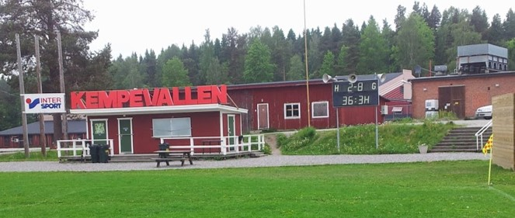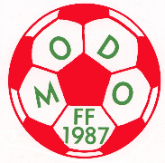

Vi i MODO FF:s damlag hoppas den här säsongen på att få stöd av Er supportrar både som publik vid matcher och med målsponsring. Målsponsring är ett sätt för er att hjälpa oss ekonomiskt genom att skänka en slant (3,5,10 eller 20:-) för varje mål som vi gör i div. 2 norra norrland syd , (totalt 16 grundseriematcher). Förra säsongen gjorde vi 13 mål på 16 st matcher.
Ni ska även tippa hur många mål vi gör i grundserien denna säsong och dem som har gissat rätt antal mål lottar vi ut ett presentkort på 500:-

3 lotter per satsad 3 kronor. 3 kr/mål = 3 lotter, 5kr/mål = 5 lotter osv.
Efter säsongens slut redovisar vi antalet gjorda mål på vår hemsida och vi kontaktar även vinnaren som gissat på rätt antal mål. Inbetalning sker efter säsongen via kontant/swisch betalning till spelaren ni stöttat, spelaren kontaktar er då de blir aktuellt.
Ja, jag vill målsponsra MODO FF:s Damlag med :

3 , 5 , 10 eller 20 kr/mål i div. 2 Norra norrlamd syd 2016.
(ringa in det alternativ som önskas)
Vinnaren får
500:- i
presentkort

Jag tror att laget kommer att göra …...... st. mål
Ni kan följa vårt lag via vår hemsida: http://www.laget.se/MODOFFDAMLAG
- - - - - - - - - - - - - - - - - - - - - - - - - - - - - - - - -
Ja, jag vill målsponsra MODO FF:s Damlag med

3, 5, 10 eller 20 kr/mål i div. 2 Norra norrland syd 2016.
(ringa in det alternativ som önskas)

Jag tror att laget kommer att göra …...... st. mål

Namn: …....................................................................

Adress: …..................................................................................................

Mobilnr: …………..…..............................................................................

…................................................ …........................................
Underskrift Spelarkontakt

